„Bolt Business“. Specialiosios sąlygos

Valstybinė vaistų kontrolės tarnyba prie Lietuvos Respublikos sveikatos apsaugos ministerijos, įsteigta pagal Lietuvos įstatymus, registracijos kodas 191351864, registruotosios buveinės adresas Studentų g. 45A, LT-08107 Vilnius, Lietuva (toliau – Klientas),

ir

Bolt Operations OÜ, įsteigta pagal Estijos įstatymus, registracijos kodas 14532901, registruotosios buveinės adresas Vana-Lõuna tn 15, Talinas 10134, Estija (toliau – Bolt),

taip pat vadinamos Šalimis, o kiekviena atskirai – Šalimi,

Šalys ketina sudaryti Sutartį pagal kurią Klientas naudosis „Bolt Business“ paslaugomis,

ir susitarė dėl toliau pateikiamų nuostatų:

Bendroji informacija
  - Šios Specialiosios sąlygos įsigalioja, Klientui užsiregistravus „Bolt Business“ portale, registracijos metu nurodant prašomą informaciją ir sutinkant su „Bolt Business“ Bendrosiomis naudojimo sąlygomis ir nuostatomis.
  - Šios Specialiosios sąlygos yra neatsiejama Sutarties dalis.
  - Prieštaraujant kitoms Sutarties dalims, šios Specialiosios sąlygos turi aukštesnę galią.
  - Sutarties pakeitimai daromi bendru rašytiniu Šalių susitarimu, jeigu šiose Specialiosiose sąlygose nėra numatyta kitaip. Dėl mėnesinio kredito limito keitimo Šalys gali susitarti pasikeisdamos laiškais elektroniniu paštu.

Mokėjimai
  - Paslaugų mokestis yra 0 % nuo bendros mokėtinos sumos už per mėnesį suteiktas „Bolt“ paslaugas.
  - Kliento pagrindinis mokėjimo būdas yra mokėjimai su atidėjimu, kartą per mėnesį, pagal pateiktą sąskaitą faktūrą.
  - Klientui pateikiama sąskaita faktūra už per praėjusį kalendorinį mėnesį Vartotojų naudotas „Bolt“ paslaugas, įskaitant ir aptarnavimo mokestį. Sąskaita faktūra pateikiama Klientui „Bolt Business“ portale iki sekančio kalendorinio mėnesio 14-os dienos.
  - Klientas atlieka mokėjimą pagal sąskaitą faktūrą per 30 dienų nuo sąskaitos faktūros gavimo datos. Negavus mokėjimo iki nustatyto termino, visos Vartotojų užklausos dėl „Bolt“ paslaugų naudojimo bus atmetamos.
  - Jei iki nustatyto termino Klientas neapmoka jam pateiktos sąskaitos faktūros, nuo pradelstos sumos jis turės mokėti 5% metinių palūkanų. Klientas privalo atlyginti „Bolt“ visas pagrįstas išlaidas (įskaitant patirtas dėl skolų išieškojimo agentūros veiksmų), taip pat visas administracines, teisines ir kitas išlaidas, susijusias su pradelstų mokėjimų išieškojimu.

Kita
  - Sutartis galioja 24 mėnesius nuo abiejų šalių pasirašymo momento, nebent Sutartis yra pratęsiama abiejų Šalių rašytiniu susitarimu. Sutartis gali būti nutraukiama, kaip numatyta “Bolt Business” Bendrosiose naudojimosi sąlygose.
  - Maksimali paslaugų sutarties kaina be pridėtinės vertės mokesčio (PVM) yra 1652,90 Eur be PVM, 2000,00 Eur su PVM (du tūkstančiai eurų). Klientas paslaugas perka pagal poreikį, neįsipareigodamas išpirkti paslaugų už visą nurodytą sutarties kainą. Klientas įsipareigoja iš anksto informuoti „Bolt“, artėjant prie maksimalios paslaugų sutarties kainos.
  - Sutartis sudaroma neterminuotam laikui. Sutartis gali būti nutraukiama, kaip numatyta “Bolt Business” Bendrosiose naudojimosi sąlygose.
  - Sutartis įsigalioja ir yra taikoma Šalių tarpusavio teisiniams santykiams nuo to momento, kai abi Šalys (jų tinkamai įgalioti atstovai) pasirašo šį dokumentą.
  - Paslaugų tiekėjo pateiktą PVM sąskaitą-faktūrą sumoka per 30 kalendorinių dienų nuo išrašytos sąskaitos faktūros pateikimo dienos. Elektroninės sąskaitos faktūros apmokėjimui teikiamos Sąskaitų administravimo bendrojoje informacinėje sistemoje (toliau – SABIS).

Tarifai
  - 4.4. punkte pateikiami 2026-02-26 dienos pavėžėjimo (p. 4.4.1.) tarifai.
  - „Bolt“ pasilieka teisę vienašališkai keisti 4.4. punkte pateiktus tarifus, įskaitant tarifų dedamąsias dalis, bet kuriuo metu.
  - 4.4. punkte pateikti tarifai nėra fiksuoti, atsižvelgiant į pasiūlos ir paklausos santykį realiuoju laiku, gali būti taikoma dinaminė kainodara. Pateikti tarifai gali kisti nuo 1.1 iki 2.5 karto. Apie tuo metu taikomą kainos pakitimą, vartotojai yra informuojami Bolt programėlėje.
  - Tarifai:
4.4.1. Pavėžėjimo tarifai:

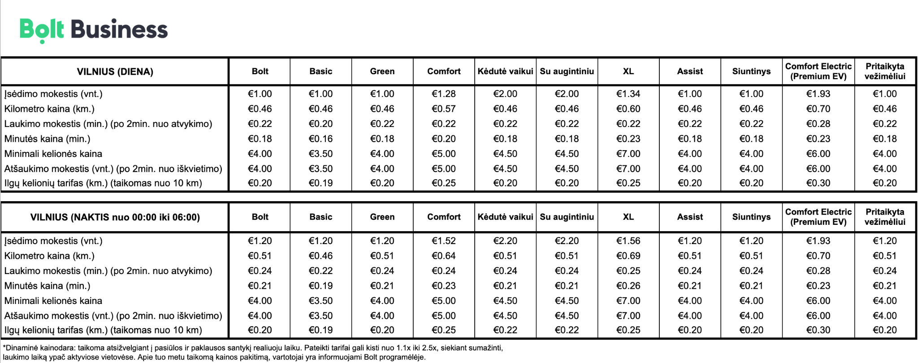

Klientas „Bolt“

Dovilė Marcinkė Ahto Kink
Direktorė Valdybos narys

